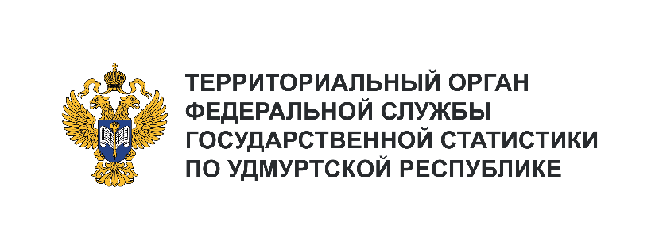**Пресс-служба Удмуртстата**

Телефон: +7 (3412) 69-50-35

e-mail: [18.01.2@](mailto:18.01.2@)rosstat.gov.ru

Информационное сообщение для СМИ

**6 декабря 2024, Ижевск**

**ИТОГИ ИНВЕСТИЦИОННОЙ ДЕЯТЕЛЬНОСТИ**

**ЗА ЯНВАРЬ – СЕНТЯБРЬ 2024 ГОДА**

За январь – сентябрь 2024 года в экономику Удмуртской Республики было вложено 126,5 млрд рублей, что в сопоставимой оценке на 18,9% выше уровня января – сентября 2023 года.

Среди регионов ПФО лидирует, как по объему освоенных инвестиций в целом (845,3 млрд рублей), так и в расчете на душу населения (211,2 тыс. рублей), Республика Татарстан. Наименьший объем инвестиций в расчете на одного жителя (48,9 тыс. рублей) наблюдается в Республике Марий Эл. В Удмуртии этот показатель составил 88,0 тыс. рублей, что соответствует 7 месту в ПФО.

Из общего объема инвестиций 79,7 млрд рублей составили вложения в основной капитал организаций, не относящихся к субъектам малого предпринимательства. Это, главным образом,   
их собственные средства (71%). Из привлеченных средств две трети приходится на бюджетные средства (из них большая часть (81%) – средства федерального бюджета), 15% – кредиты банков.

Более половины всего объема инвестиций направлено в добывающие и обрабатывающие отрасли (21% и 43% соответственно).

На приобретение машин, оборудования, включая хозяйственный инвентарь и другие объекты, организации, не относящиеся к субъектам малого предпринимательства, использовали 53% общего объема инвестиций, еще 34% – на возведение зданий, сооружений и улучшение земель.